356710 СТАВРОПОЛЬСКИЙ КРАЙ АПАНАСЕНКОВСКИЙ РАЙОН
с. ВОЗНЕСЕНОВСКОЕ улица Красная № 15 тел. 8(86555)72646
МУНИЦИПАЛЬНОЕ КАЗЕННОЕ ОБРАЗОВАТЕЛЬНОЕ ДОШКОЛЬНОЕ УЧРЕЖДЕНИЕ
«ДЕТСКИЙ САД № 9 «ЛАСТОЧКА» с. ВОЗНЕСЕНОВСКОЕ.

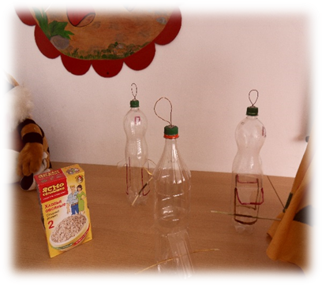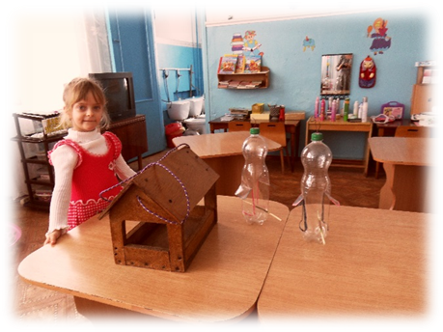
Рисунок 1Кормушки, изготовленные родителями. Рисунок 2Моя кормушка лучше всех.

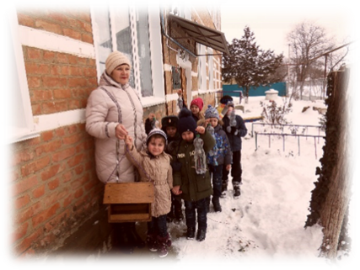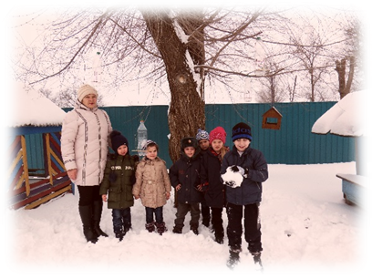
Рисунок 3Идем развешивать кормушки. Рисунок 4Ждем пернатых гостей.

